**实验五 类与对象**

**【实验目的与要求】**

1、掌握声明类的方法，类和类的成员的概念以及定义对象的方法。

2、初步掌握用类和对象编制基于对象的程序。

3、学习检查和调试基于对象的程序。

**【实验内容】**

1、有以下程序：

#include<iostream>

using namespace std；

class Time // 定义Time类

{

public： // 数据成员为公用的

int hour;

int minute;

int sec ;

};

int main()

{

Time tl; //定义t1为Time类对象

cin>>t1.hour; //输入设定的时间

cin>>t1.minute;

cin>>t1.sec;

cout<<t1.hourl<<”：”<<t1.minute<<”：”<<t1.sec<<endl ;

return 0;

}

改写程序，要求：

(1)将数据成员改为私有的；

(2)将输入和输出的功能改为由成员函数实现；

(3)在类体内定义成员函数。

然后编译和运行程序。请分析什么成员应指定为公用的?什么成员应指定为私有的? 什么函数最好放在类中定义? 什么函数最好在类外定义?

函数成员应指定为公用，数据成员应制定为私有。简单的函数最好放在类中定义，复杂的函数最好在类外定义。

#include<iostream>

using namespace std;

class Time

{

private:

int hour;

int minute;

int sec;

public:

Time(int a,int b,int c) {

hour = a;

minute = b;

sec = c;

}

void gainhour() {

cout << this->hour << ":";

}

void gainminute() {

cout << this->minute << ":";

}

void gainsec() {

cout << this->sec << endl;

}

};

int main() {

int d_hour;

int d_minute;

int d_sec;

cin >> d_hour;

cin >> d_minute;

cin >> d_sec;

Time t1(d_hour,d_minute,d_sec);

t1.gainhour();

t1.gainminute();

t1.gainsec();

return 0;

}

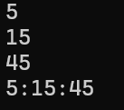

2、分别给出如下的3个文件：

(1)含类定义的头文件student.h，

//student.h (这是头文件，在此文件中进行类的声明)

class Student //类声明

{

public: //公用成员函数原型声明

void display();

private:

int num;

char name[20];

char sex;

};

(2)包含成员函数定义的源文件student.cpp

//student.cpp 在此文件中进行函数的定义

#include <iostream>

#include”student.h” //不要漏写此行，否则编译通不过

void Student::display() //在类外定义display类函数

{

cout<<”num：”<<num<<endl;

cout<<”name：”<<name<<endl;

cout<<”sex：”<<sex<<endl;

}

(3)包含主函数的源文件main.cpp。

为了组成一个完整的源程序，应当有包括主函数的源文件：

//main.cpp 主函数模块

#include <iostream> //将类声明头文件包含进来

#include “student.h”

int main()

{

Student stud; //定义对象

Student stud1(007,”tcg”,’m’);

stud.display(); //执行stud对象的display函数

return 0;

}

请完善该程序，在类中增加一个对数据成员赋初值的成员函数set_value。上机调试并运行。

#pragma once

class Student

{

public:

void display();

void set_value();

private:

int num;

char name[20];

char sex;

};

#include <iostream>

#include"student.h"

using namespace std;

void Student::display()

{

cout << "num：" << num << endl;

cout << "name：" << name << endl;

cout << "sex：" << sex << endl;

}

void Student::set_value()

{

cout << "The age of the student is:";

cin >> num;

cout << "The name of the student is:";

cin >> name;

cout << "The sex of the student is:";

cin >> sex;

}

//main.cpp

#include <iostream>

#include "student.h"

int main()

{

Student stud;

stud.set_value();

stud.display();

return 0;

}

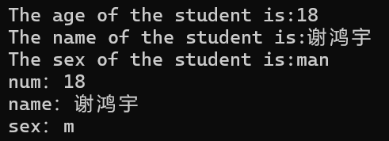

3、需要求3个长方柱的体积，请编一个基于对象的程序。数据成员包括length(长)、width(宽)、height(高)。要求用成员函数实现以下功能：

(1)由键盘分别输入3个长方柱的长、宽、高；

(2)计算长方柱的体积；

(3)输出3个长方柱的体积。

请编程序，上机调试并运行。

#include<iostream>

using namespace std;

class cube {

private:

int len;

int wid;

int hei;

public:

void set() {

cout << "the length of the cube is: ";

cin >> len;

cout << "the width of the cube is: ";

cin >> wid;

cout << "the height of the cube is: ";

cin >> hei;

}

int volume() {

return len * wid * hei;

}

};

int main() {

cube a1;

cout << "for a1:" << endl;

a1.set();

cout << "the volume of a1 is: " << a1.volume() << endl;

cout << endl;

cube a2;

cout << "for a2:" << endl;

a2.set();

cout << "the volume of a2 is: " << a2.volume() << endl;

cout << endl;

cube a3;

cout << "for a3:" << endl;

a3.set();

cout << "the volume of a3 is: " << a3.volume() << endl;

cout << endl;

system("pause");

return 0;

}

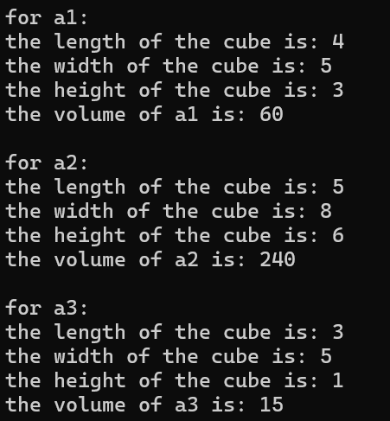

1. 建立一个对象数组，内放5个学生的（学号，成绩），设立一个函数max，用指向对象的指针作函数参数，在max函数中找出5个学生的最高成绩者，并输出其学号。

#include<iostream>

using namespace std;

class student {

private:

int num;

int score;

public:

student(int d_num, int d_score) {

num = d_num;

score = d_score;

}

int getnum() {

return num;

}

int getscore() {

return score;

}

};

int max(student* p) {

int max = -1;

int ret;

for (int i = 0; i < 5; i++) {

if (p[i].getscore() > max) {

max = p[i].getscore();

ret = p[i].getnum();

}

}

return ret;

}

int main() {

student exp[5] = {

student(1,56),student(2,91),student(3,77),

student(4,64),student(5,72)

};

cout << "最高分学生的学号为：" << max(exp) << endl;

system("pause");

return 0;

}



1. 设有一描述坐标点的类Point，其私有变量x和y代表一个点的(x,y)坐标值。请编写程序实现以下功能：利用构造函数传递参数，在定义对象时将x、y坐标值初始化为（60,80）；利用公有成员函数void setPoint(int i, int j)将坐标值修改为(60+i,80+j)；利用公有成员函数display()输出修改后的坐标值。主函数中通过定义对象，验证各个函数。

#include<iostream>

using namespace std;

class Point {

private:

int x;

int y;

public:

Point(int a, int b) {

x = a;

y = b;

}

void setPoint(int i, int j) {

x += i;

y += j;

}

void display() {

cout << "( " << x << " , " << y << " )" << endl;

}

};

int main() {

Point point(60, 80);

point.setPoint(15, 31);

point.display();

system("pause");

return 0;

}

